附件

用户需求书
- 有关说明
- 参选人须对本项目的遴选标的进行整体响应，任何只对本项目遴选标的其中一部分内容、数量进行的响应都被视为无效参选。
- 项目一览表
服务内容 | 工期 | 采购预算
广东省生殖医院产科家具采购项目 | 30日历天内 | 人民币16.5万元

- 项目清单
序号 | 名称 | 图片 | 规格(W*D*H) | 材料说明 | 数量 | 单位
1 | 文件柜 | 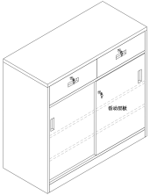 | 900*400*850 | (1)面材:采用三聚氰氨板饰面 ，耐酸、耐碱、耐磨、防火。(2)基材:采用E1级优质环保多层夹板，符合国家环保标准，甲醛释放量<0.124mg/m3。板材干燥处理至含水率<10%，经高温防潮、防腐、防虫处理，耐久不变形。(3)封边用材:2.0mmPVC 同色封边，封边应严密、平整、不允许有脱胶表面有胶渍，采用热压工艺处理。(4)五金件:采用高品质品牌五金件，需作防锈、防腐处理。(5)粘合剂材:采用环保胶水。（顶板25厘、其它18厘） | 2 | 个
2 | 办公椅 | 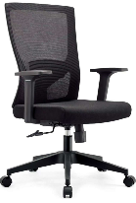 | 600*640*965 | 中背职员椅，  1.黑色全新料加纤背框，扪华宇透气网布；  2.黑色PP软质固定腰靠；  3.黑色全新料加纤固定扶手；  4.45高密度纯绵坐垫，扪华宇透气网布；  5. 2.5mm厚度原位锁定底盘；  6.三级SGS认证气杆，100mm缩50mm；  7.320mm黑色尼龙高脚，静压1000KG;  8.60mm尼龙+PU静音脚轮过BIFMA。 | 6 | 张
3 | 吧椅 | 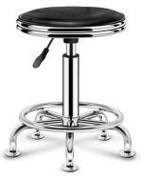 | 350*350*500 | 优质西皮饰面，采用优质钢制圆盘脚架，表面经酸洗，镀铬处理；坐垫与靠背为优质西皮饰面，优质高密度海棉基里；所有五金配件做防锈、防腐处理。 | 3 | 张
4 | 办公桌 | 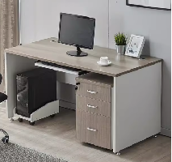 | 1200*600*750 | (1)面材:采用三聚氰氨板饰面 ，耐酸、耐碱、耐磨、防火。(2)基材:采用E1级优质环保多层夹板，符合国家环保标准，甲醛释放量<0.124mg/m3。板材干燥处理至含水率<10%，经高温防潮、防腐、防虫处理，耐久不变形。(3)封边用材:2.0mmPVC 同色封边，封边应严密、平整、不允许有脱胶表面有胶渍，采用热压工艺处理。(4)五金件:采用高品质品牌五金件，需作防锈、防腐处理。(5)粘合剂材:采用环保胶水。6.采用优质钢脚。(配主机架、活动柜、键盘架） | 4 | 张
5 | 办公椅 | 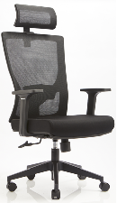 | 600*640*1140 | 高背主管椅，  1.可升降网头枕；  2.黑色全新料加纤背框，扪华宇透气网布；  3.黑色PP软质固定腰靠；  4.黑色全新料加纤固定扶手；  5.45高密度纯绵坐垫，扪华宇透气网布；  6. 2.5mm厚度原位锁定底盘；  7.三级SGS认证气杆，100mm缩50mm；  8.340mm黑色尼龙高脚，静压1000KG;  9.60mm尼龙+PU静音脚轮过BIFMA。 | 1 | 张
6 | 文件柜 | 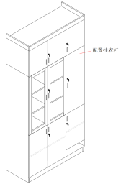 | 1200*500*2600 | (1)面材:采用三聚氰氨板饰面 ，耐酸、耐碱、耐磨、防火。(2)基材:采用E1级优质环保多层夹板，符合国家环保标准，甲醛释放量<0.124mg/m3。板材干燥处理至含水率<10%，经高温防潮、防腐、防虫处理，耐久不变形。(3)封边用材:2.0mmPVC 同色封边，封边应严密、平整、不允许有脱胶表面有胶渍，采用热压工艺处理。(4)五金件:采用高品质品牌五金件，需作防锈、防腐处理。(5)粘合剂材:采用环保胶水。（顶板、层板25厘、其它18厘） | 1 | 个
7 | 办公椅 | 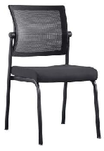 | 600*640*965 | 1.面料优质耐磨网饰面，高级耐磨弹力绒布座饰面；  2.靠背采用黑色全新料加纤框架，透气网布，可活动逍遥；  3.架子1.5厚度的A3钢材喷黑四脚架。 | 3 | 张
8 | 文件柜 | 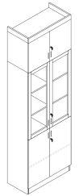 | 860*400*2600 | (1)面材:采用三聚氰氨板饰面 ，耐酸、耐碱、耐磨、防火。(2)基材:采用E1级优质环保多层夹板，符合国家环保标准，甲醛释放量<0.124mg/m3。板材干燥处理至含水率<10%，经高温防潮、防腐、防虫处理，耐久不变形。(3)封边用材:2.0mmPVC 同色封边，封边应严密、平整、不允许有脱胶表面有胶渍，采用热压工艺处理。(4)五金件:采用高品质品牌五金件，需作防锈、防腐处理。(5)粘合剂材:采用环保胶水。（顶板、层板25厘、其它18厘） | 3 | 个
9 | 配药柜（治疗室） | 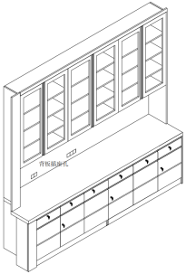 | 2700*700*2600 | 1、材质：采用1.0mm厚一级优质电解钢板；标配1.0mm厚304#不锈钢踢脚线，踢脚线前端内缩25mm，无触脚感，高度为150mm；台面采用12mm厚医用复亚克力人造石，无缝拼接，防渗易清洁，满足院感需求，柜体金属表面进口抑菌粉末静电喷涂；  2、配件：一体折弯拉手、缓冲阻尼铰链、三节导轨、标签卡槽、地柜带锁；  3、配置：整柜为模块式组合，由上中下柜体组成，上吊柜为对开钢框玻璃掩门（内配3件活动层板），中间背架为两根60*40*2600mm的立柱+背板，下柜为上抽屉下掩门（内配一件活动层板），门板双层结构+尼龙调节脚+复亚克力人造石。(门板颜色为：木纹转印） | 1 | 组
10 | 配药柜 |  | 2600*700*2600 |  | 1 | 组
11 | 洗手盘柜 | 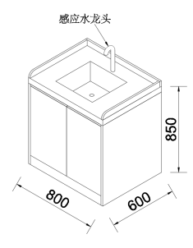 | 700*500*850 | 1、材质：采用1.0mm厚一级优质电解钢板；标配1.0mm厚304#不锈钢踢脚线，踢脚线前端内缩25mm，无触脚感，高度为150mm；台面采用12mm厚医用复亚克力人造石，无缝拼接，防渗易清洁，满足院感需求，柜体金属表面进口抑菌粉末静电喷涂；  2、配件：一体折弯拉手、缓冲阻尼铰链、三节导轨、标签卡槽、带锁；  3、配置：对开掩门柜(内无层板)+尼龙调节脚+复亚克力人造石；  4、含304#不锈钢水盆、下水器及高抛感应单冷水龙头。(门板颜色为：木纹转印） | 2 | 个
12 | 垃圾分类柜 | 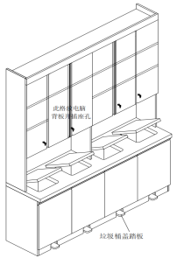 | 2400*550*2600 | 1、材质：采用1.0mm厚一级优质电解钢板；标配1.0mm厚304#不锈钢踢脚线，踢脚线前端内缩25mm，无触脚感，高度为150mm；台面采用12mm厚医用复亚克力人造石，无缝拼接，防渗易清洁，满足院感需求，柜体金属表面进口抑菌粉末静电喷涂；  2、配件：一体折弯拉手、缓冲阻尼铰链、三节导轨、标签卡槽、地柜带锁；  3、配置：整柜分上下柜组合，上柜为三开全钢掩门（内配2件活动层板），上柜下底板离台面高550mm；下柜为对开门处置柜，门板双层结构+尼龙调节脚+复亚克力人造石。  4、含4套不锈钢处置装置。(门板颜色为：木纹转印） | 1 | 组
13 | 双层床 | 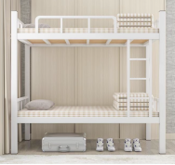 | 2000*900*1750 | 所有钢材均采用国家标准钢，高频焊接，各部件均经除锈、酸洗、磷化等工序，外表采用聚脂环氧粉末喷塑，颜色为灰白色，焊接表面波纹均匀，焊接处无夹渣，气孔、焊瘤，无脱焊、虚焊等现象。立柱：50方管（配15MM多层夹板床板） | 2 | 张
14 | 更衣柜1 | 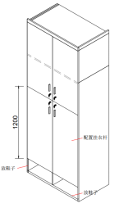 | 800*500*2600 | (1)面材:采用三聚氰氨板饰面 ，耐酸、耐碱、耐磨、防火。(2)基材:采用E1级优质环保多层夹板，符合国家环保标准，甲醛释放量<0.124mg/m3。板材干燥处理至含水率<10%，经高温防潮、防腐、防虫处理，耐久不变形。(3)封边用材:2.0mmPVC 同色封边，封边应严密、平整、不允许有脱胶表面有胶渍，采用热压工艺处理。(4)五金件:采用高品质品牌五金件，需作防锈、防腐处理。(5)粘合剂材:采用环保胶水。（顶层板25厘、其它18厘） | 5 | 个
15 | 更衣柜2 | 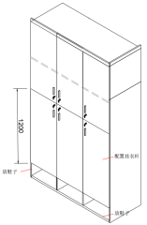 | 1200*500*2600 | (1)面材:采用三聚氰氨板饰面 ，耐酸、耐碱、耐磨、防火。(2)基材:采用E1级优质环保多层夹板，符合国家环保标准，甲醛释放量<0.124mg/m3。板材干燥处理至含水率<10%，经高温防潮、防腐、防虫处理，耐久不变形。(3)封边用材:2.0mmPVC 同色封边，封边应严密、平整、不允许有脱胶表面有胶渍，采用热压工艺处理。(4)五金件:采用高品质品牌五金件，需作防锈、防腐处理。(5)粘合剂材:采用环保胶水。（顶层板25厘、其它18厘） | 1 | 个
16 | 储物柜 | 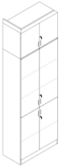 | 800*500*2600 | (1)面材:采用三聚氰氨板饰面 ，耐酸、耐碱、耐磨、防火。(2)基材:采用E1级优质环保多层夹板，符合国家环保标准，甲醛释放量<0.124mg/m3。板材干燥处理至含水率<10%，经高温防潮、防腐、防虫处理，耐久不变形。(3)封边用材:2.0mmPVC 同色封边，封边应严密、平整、不允许有脱胶表面有胶渍，采用热压工艺处理。(4)五金件:采用高品质品牌五金件，需作防锈、防腐处理。(5)粘合剂材:采用环保胶水。（顶层板25厘、其它18厘） | 1 | 个
17 | 换鞋凳1 | 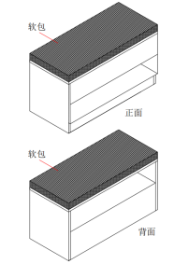 | 850*400*450 | （1）面料：国产优质西皮面料，耐磨、透气，易清洁，皮面柔软舒适，坐感舒适；  2.基材：优质E1级环保多层夹板，均经过防虫、防腐等化学处理，密度板之间用紧固体及强胶拼接。  3.主要板材经检验符合GB18584-2001（室内装修材料-木家具中有害物质限量）强制性标准要求。  4.五金件：采用进口五金配件，所有五金配件做防锈、防腐处理。（顶板25厘，其它18厘） | 1 | 个
18 | 换鞋凳2 | 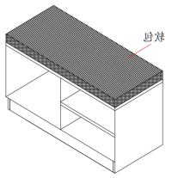 | 850*400*450 | （1）面料：国产优质西皮面料，耐磨、透气，易清洁，皮面柔软舒适，坐感舒适；  2.基材：优质E1级环保多层夹板，均经过防虫、防腐等化学处理，密度板之间用紧固体及强胶拼接。  3.主要板材经检验符合GB18584-2001（室内装修材料-木家具中有害物质限量）强制性标准要求。  4.五金件：采用进口五金配件，所有五金配件做防锈、防腐处理。（顶板25厘，其它18厘） | 1 | 个
19 | 换鞋凳3 | 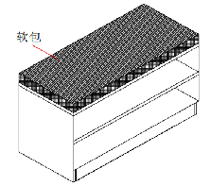 | 900*350*450 | （1）面料：国产优质西皮面料，耐磨、透气，易清洁，皮面柔软舒适，坐感舒适；  2.基材：优质E1级环保多层夹板，均经过防虫、防腐等化学处理，密度板之间用紧固体及强胶拼接。  3.主要板材经检验符合GB18584-2001（室内装修材料-木家具中有害物质限量）强制性标准要求。  4.五金件：采用进口五金配件，所有五金配件做防锈、防腐处理。（顶板25厘，其它18厘） | 1 | 个
20 | 办公桌 | 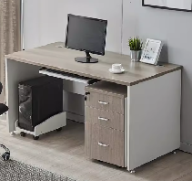 | 1400*550*750 | (1)面材:采用三聚氰氨板饰面 ，耐酸、耐碱、耐磨、防火。(2)基材:采用E1级优质环保多层夹板，符合国家环保标准，甲醛释放量<0.124mg/m3。板材干燥处理至含水率<10%，经高温防潮、防腐、防虫处理，耐久不变形。(3)封边用材:2.0mmPVC 同色封边，封边应严密、平整、不允许有脱胶表面有胶渍，采用热压工艺处理。(4)五金件:采用高品质品牌五金件，需作防锈、防腐处理。(5)粘合剂材:采用环保胶水。 | 1 | 张
21 | 接种台 | 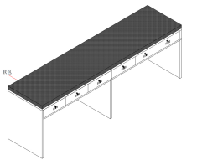 | 2190*550*800 | （1）面料：国产优质西皮面料，耐磨、透气，易清洁，皮面柔软舒适，坐感舒适；  2.基材：优质E1级环保多层夹板，均经过防虫、防腐等化学处理，密度板之间用紧固体及强胶拼接。  3.主要板材经检验符合GB18584-2001（室内装修材料-木家具中有害物质限量）强制性标准要求。  4.五金件：采用进口五金配件，所有五金配件做防锈、防腐处理。 | 1 | 张
22 | 垃圾储物柜 | 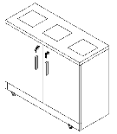 | 600*250*520 | (1)面材:采用三聚氰氨板饰面 ，耐酸、耐碱、耐磨、防火。(2)基材:采用E1级优质环保多层夹板，符合国家环保标准，甲醛释放量<0.124mg/m3。板材干燥处理至含水率<10%，经高温防潮、防腐、防虫处理，耐久不变形。(3)封边用材:2.0mmPVC 同色封边，封边应严密、平整、不允许有脱胶表面有胶渍，采用热压工艺处理。(4)五金件:采用高品质品牌五金件，需作防锈、防腐处理。(5)粘合剂材:采用环保胶水。(柜底配4个带刹车轮） | 1 | 个
23 | 操作台 | 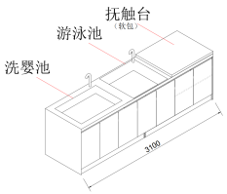 | 3100*800*850 | 1、材质：0.8mm厚一级优质电解钢板，防潮防水，经久耐用，1.0mm厚304#不锈钢踢脚线，底座前端内缩25mm，无触脚感，高度为150mm。12mm厚复亚克力医用人造大理石台面，无缝拼接，防渗易清洁，满足院感需求，金属表面进口抑菌粉末静电喷涂；  2、配件：一字成型拉手、304缓冲阻尼铰链、标签卡槽、地柜一件活动层板；  3、配置：复亚克力人造石+地柜+1个婴儿洗澡盆+1个婴儿游泳盆+2套恒温可抽拉式花洒。 | 1 | 组
24 | 操作台 | 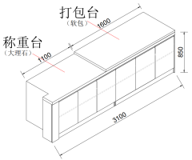 | 3100*800*850 | 1、材质：0.8mm厚一级优质电解钢板，防潮防水，经久耐用，1.0mm厚304#不锈钢踢脚线，底座前端内缩25mm，无触脚感，高度为150mm。12mm厚复亚克力医用人造大理石台面，无缝拼接，防渗易清洁，满足院感需求，金属表面进口抑菌粉末静电喷涂；  2、配件：一字成型拉手、304缓冲阻尼铰链、标签卡槽、地柜一件活动层板；  3、配置：复亚克力人造石+地柜++50mm护理软包（西皮）。 | 1 | 组
25 | 货架 | 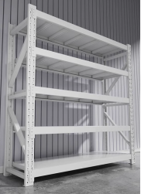 | 1270*500*2000 | 1.采用立柱1.2m ，层板0.8mm优质冷轧钢板，2.工艺：酸洗、磷化、防锈处理,表面采用新西兰进口混合型热固性粉沫喷涂，耐高温，防静，折弯工艺均匀平整，各部位连接位之间无裂缝、脱焊、焊瘤等，美观、坚固、耐用.层板为可调节层板。 | 2 | 个
26 |  |  | 1300*500*2000 |  | 2 | 个
27 |  |  | 1190*500*2000 |  | 2 | 个
28 | 储物柜 | 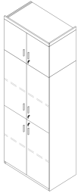 | 830*600*2600 | (1)面材:采用三聚氰氨板饰面 ，耐酸、耐碱、耐磨、防火。(2)基材:采用E1级优质环保多层夹板，符合国家环保标准，甲醛释放量<0.124mg/m3。板材干燥处理至含水率<10%，经高温防潮、防腐、防虫处理，耐久不变形。(3)封边用材:2.0mmPVC 同色封边，封边应严密、平整、不允许有脱胶表面有胶渍，采用热压工艺处理。(4)五金件:采用高品质品牌五金件，需作防锈、防腐处理。(5)粘合剂材:采用环保胶水。（顶层板25厘、其它18厘） | 2 | 个
29 | 储物柜 | 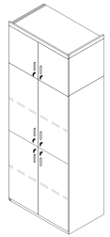 | 830*600*2600 | (1)面材:采用三聚氰氨板饰面 ，耐酸、耐碱、耐磨、防火。(2)基材:采用E1级优质环保多层夹板，符合国家环保标准，甲醛释放量<0.124mg/m3。板材干燥处理至含水率<10%，经高温防潮、防腐、防虫处理，耐久不变形。(3)封边用材:2.0mmPVC 同色封边，封边应严密、平整、不允许有脱胶表面有胶渍，采用热压工艺处理。(4)五金件:采用高品质品牌五金件，需作防锈、防腐处理。(5)粘合剂材:采用环保胶水。（中间加中竖板）（顶层板25厘、其它18厘） | 1 | 个
30 | 办公桌/书桌 | 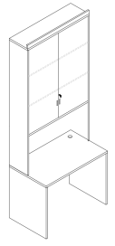 | 1000*600*2600 | (1)面材:采用三聚氰氨板饰面 ，耐酸、耐碱、耐磨、防火。(2)基材:采用E1级优质环保多层夹板，符合国家环保标准，甲醛释放量<0.124mg/m3。板材干燥处理至含水率<10%，经高温防潮、防腐、防虫处理，耐久不变形。(3)封边用材:2.0mmPVC 同色封边，封边应严密、平整、不允许有脱胶表面有胶渍，采用热压工艺处理。(4)五金件:采用高品质品牌五金件，需作防锈、防腐处理。(5)粘合剂材:采用环保胶水。（配置键盘架，主机架） | 1 | 张
31 | 沙发床 | 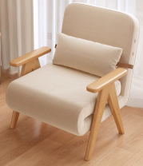 | 1000*800*820 | （1）面料：国产优质猫抓皮面料，耐磨、透气，易清洁，皮面柔软舒适，坐感舒适；（2）基材：优质实木框架，材质坚硬钢性强，承托力不小于250KG，含水率低于9%，经防腐、防虫、防潮等技术处理；采用55﹟高密度海棉，耐久不变形，高回弹，耐冲击。（3）五金件：采用优质五金配件；所有五金配件均做防锈、防腐处理。 | 3 | 张
32 |  |  | 1500*800*820 |  | 2 | 张
33 | 沙发床 | 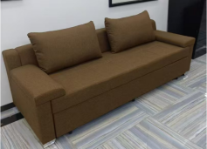 | 三人位 | （1）面料：国产优质西皮面料，耐磨、透气，易清洁，皮面柔软舒适，坐感舒适；（2）基材：优质实木框架，材质坚硬钢性强，承托力不小于250KG，含水率低于9%，经防腐、防虫、防潮等技术处理；采用55﹟高密度海棉，耐久不变形，高回弹，耐冲击。（3）五金件：采用优质五金配件；所有五金配件均做防锈、防腐处理。（配腰枕） | 1 | 张
34 | 办公桌 | 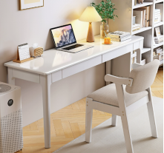 | 800*400*750 | 1、基材:优质橡木。 2、环保净味油漆，经uv工艺涂装而成，涂装时间迅速，漆膜的外观理化性光洁高度，硬度达到2H,环保指标达到E1级标准(苯含量＜0.1%，游离二异氰酸酯（TDI、HDI）含量总和≤0.2%，卤代烃含量＜0.01%，挥发性有机化合物（VOC）含量≤600g/L)；符合GB18581-2009 室内装饰装修材料溶剂型木器涂料中有害物质限量标准要求。 | 3 | 张
35 | 休闲椅 | 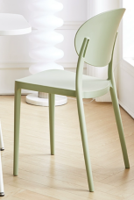 | 430*430*840 | 1、原料采用POLYONE®品牌PP工程聚丙,在保证产品稳定性的同时,也保证了产品对人体无害,满足儿童出口级标准。  2、圆润边角 无毛边，椅子边缘圆弧设计,符合人体工学设计,全椅采用一体成型设计,边缘经过多次打磨,致使整体光滑无毛边不伤手。坐感舒适。  3、加粗椅腿 承重MAX，结实圆润腿部,整体加粗设计,线条柔和又充满厚重独特而又结实,增添椅子的厚重感,稳稳承重很安心。 | 4 | 张
36 | 文件柜 | 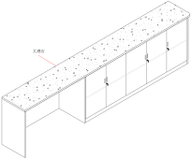 | 3260*500*800 | 1.台面采用医用复合亚克力人造石，易清洁，美观大方； 2.柜体基材：采用E1级优质环保多层夹板，均经过防虫、防腐等化学处理。3.主要板材经检验符合GB18584-2001（室内装修材料-木家具中有害物质限量）强制性标准要求；4.五金件：采用进口五金配件，所有五金配件做防锈、防腐处理。（顶层板25厘、其它18厘） | 1 | 组
37 | 茶水柜 (配奶间） | 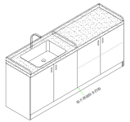 | 1500*500*800 | 1.台面采用医用复合亚克力人造石，易清洁，美观大方； 2.柜体基材：采用E1级优质环保多层夹板，均经过防虫、防腐等化学处理。3.主要板材经检验符合GB18584-2001（室内装修材料-木家具中有害物质限量）强制性标准要求；4.五金件：采用进口五金配件，所有五金配件做防锈、防腐处理。（配置不锈钢洗手盘及冷热不锈钢水龙头） | 1 | 组
38 | 茶水柜 （通道） | 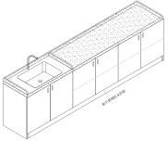 | 2450*500*800 | 1.台面采用医用复合亚克力人造石，易清洁，美观大方； 2.柜体基材：采用E1级优质环保多层夹板，均经过防虫、防腐等化学处理。3.主要板材经检验符合GB18584-2001（室内装修材料-木家具中有害物质限量）强制性标准要求；4.五金件：采用进口五金配件，所有五金配件做防锈、防腐处理。（配置不锈钢洗手盘及冷热不锈钢水龙头） | 1 | 组

- 质量及服务要求
      - 参选人应保证所提供的货物是原厂制造、全新未使用过、经出厂检测合格的产品，并采用符合国家标准的材料制造而成，且须完全符合遴选文件里规定的材料质量及技术要求。
      - 参选人应保证其货物在正确安装、正常使用和保养条件下，在其使用寿命期内应具有满意的性能。
      - 参选人根据遴选人需求提供家具设计图纸，家具设计图纸需经遴选人确认，若遴选人不满意，根据遴选人需求进行设计方案修改，修改经确认后提供设计图纸的电子版和纸质版，该项费用包含在参选报价中。
      - 中选人签订合同后须将设计图交采购部门确认后方可生产，如确认后的图纸对比遴选时变更较大导致无法执行合同单价的，须报变更预算经遴选人审批后方可生产，如未经报批该项目不予结算。
      - 产品生产前及生产期间，遴选人有权就中选人对本项目的备料进行抽检，对进货材料（含板材、五金配件、皮革、海绵等）随机抽样送至第三方公正性检测机构检验，取得相应的检验合格报告，检验费由中选人支付。遴选人有权拒绝检验不合格的材料投入生产。
- 验收要求
- 中选人提供的货物应完全符合国家相关质量标准。
- 中选人提供的货物低于参选时响应的货物的，遴选人不予以收货；
- 货物验收前，中选人需提交供货清单、产品设计图纸、原材料及成品检测报告、出厂合格证等一式二份的验收资料送遴选人。遴选人根据合同、遴选文件、参选文件、厂家货物技术标准说明及有关国家的质量标准规定组织现场验收，双方派专人对产品清单（包含款式、数量、规格尺寸）进行确认，完成验收后双方在验收报告上签署验收意见，验收的货物必须与采购订单一致。
- 售后服务
- 免费质保期：中选人须提供5年免费质保期，免费质保期内实行“三包”，时间自家具最终验收合格并交付使用之日起计算。
- 服务响应时间：接到维修通知后2小时内响应，12小时内到达现场。
- 质保期内如出现严重质量问题，72小时内不能完成维修，则中选人最迟应在15日内免费向遴选人提供同样规格要求的替代品。
- 在质保期内，同一缺陷经三次维修、调换后仍无法达到质量标准的，则认定该类产品均不合格，遴选人有权将该类产品无条件退货。由此造成的损失，全部由中选人承担。
- 免费质保期内，非遴选人的人为原因而出现的产品质量及安装问题，由中选人负责包修、包换或包退，并承担因此而产生的一切费用。
- 所有货物保修服务方式均为中选人上门保修，即由中选人派员到使用现场维修，由此产生的一切费用均由中选人负责。
- 付款方式
支付方式：遴选人收齐中选人提供的货物、安装完毕及验收通过且收到中选人提供的等额发票之日起15个工作日内办理支付，若中选人提供的材料不符合约定的，遴选人的付款时间将相应顺延，且无须承担任何违约责任。
- 评分标准
本次采用综合评分法。遴选以文件规定的条件为依据。评分比重构成如下：
评分项目 | 商务评分 | 技术评分 | 价格评分
分值 | 30分 | 40分 | 30分

综合评分表
评审因素 | 评审标准 | 分值
商务分（30分）
企业资质 | 投标人具有体系认证证书（证书范围家具类）： 1.质量管理体系认证证书，得2分； 2.环境管理体系认证证书，得2分； 3.职业健康安全管理体系认证证书，得2分；  注：须同时提供以上证书扫描件及国家认证认可监督管理委员的“全国认证认可信息公共服务平台”（http://cx.cnca.cn）查询结果截图，不提供不得分，已失效或撤销或暂停的不得分。 | 6分
环保认证 | 投标人具有CQC中国环保认证证书：产品名称至少包含木制办公家具和金属办公家具，得2分，没有不得分。  注：须同时提供以上证书扫描件及国家认证认可监督管理委员会“全国认证认可信息公共服务平台”（网址http://cx.cnca.cn/）查询结果截图，不提供不得分，已失效或撤销或暂停的不得分。 | 2分
环境标志产品认证 | 投标人具有中国环境标志产品认证证书，认证单元：至少包含 人造板类家具和钢木家具，得2分，没有不得分。  注：须同时提供以上证书扫描件及国家认证认可监督管理委员会“全国认证认可信息公共服务平台”（网址http://cx.cnca.cn/）查询结果截图，不提供不得分，已失效或撤销或暂停的不得分。 | 2分
业绩 | 投标人具有2021年以来完成的同类项目采购业绩合同：每提供一份得1分，满分5分。  注：投标人提供采购合同（至少含首页、金额页、签字页）扫描件，否则业绩不予认可，提供合同复印件或政府采购云平台交易中标记录。 | 5分
原材料质量及五金配件 | 投标人自2021年来的原材料检测报告：1. 多层实木板；2. PVC封边条；3. 白蜡木；4. 实木封边条；5. PP材料；6. 海绵；7. 冷轧钢板；8拉手；9. 三合一偏心连接件；10. 自攻螺丝；11. 柜锁；12.钢管；13. 气压棒；14.喷涂涂料；15. 木工胶  注：提供检测报告复印件加盖投标人公章，每提供一个合格且符合要求的检测报告，得1分，最高得15分。  注：检测报告的执行标准及数值符合要求且由国家认可的第三方检测机构颁发的，需提供颁发机构官方网站所公示的检测报告公示信息截图及查询网址，否则不得分。 | 15分
技术分（40分）
设计方案 | 投标人根据采购人采购需求物品清单，进行深化设计（包含款式、使用功能、整体环境搭配效果图等方面）进行评审。  提供的设计方案：优的，得10分。  提供的设计方案：良的，得6分。  提供的设计方案：一般的，得2分。  提供的设计方案：差的，0分。 | 10分
项目实施方案 | 根据投标人提供的实施方案（包含项目的人员安排、进度计划、验收标准 等方面)进行评审。  提供的实施方案：优的，得10分。  提供的实施方案：良的，得6分。  提供的实施方案：一般的，得2分。  提供的实施方案：差的，0分。 | 10分
品质管理管控 | 根据投标人提供的品质管理管控方案（包含管控工作计划、安全管理体系制度、不合格品控制等方面）进行评审：  提供的品质管理管控方案：优的，得10分。  提供的品质管理管控方案：良的，得6分。  提供的品质管理管控方案：一般的，得2分。  提供的品质管理管控方案：差的，0分。 | 10分
售后保障和售后服务 | 根据投标人提供的售后服务方案（包括保修期、备品备件价格、技术培训、维护保养计划及售后服务措施）进行评审。  提供的服务方案：优的，得10分。  提供的服务方案：良的，得6分。  提供的服务方案：一般的，得2分。  提供的服务方案：差的，0分。 | 10分
价格分（30分）
价格分 | 价格分统一采用低价优先法计算，即满足文件要求且报价最低的报价为基准价，其价格分为满分。其他参选人的价格分统一按照下列公式计算：  报价得分=(基准价／最后报价)×价格分值  备注：  1.报价得分四舍五入后，小数点后保留两位有效数；  2.参选人的报价明显低于其他参选人报价，有可能影响项目质量或者不能诚信履约的，评选小组将要求其在合理的时间内提供书面说明，必要时提交相关证明材料；参选人不能证明其报价合理性的，委员会应当将其作为无效响应处理，取消其继续参与的资格。 | 30分
注：各评委按规定的范围内进行量化打分，并统计总分。

